**Построить математическую модель задачи и решить ее, используя графический метод решения:**

Фирма решила открыть на основе технологии производства чешского стекла, фарфора и хрусталя линию по изготовлению ваз и графинов и их декорирование. Затраты сырья на производство этой продукции представлены в таблице:

|  |  |  |  |
| --- | --- | --- | --- |
| Сырье | Расход сырья на производство, г./шт. | | Поставки сырья в неделю, кг. |
| ваза | графин |
| Кобальт | 20 | 18 | 3 |
| Сусальное  24-каратное золото | 13 | 10 | 1,2 |
| Оптовая цена,  руб./шт. | 700 | 560 |  |

Определите оптимальный объем выпуска продукции, обеспечивающий максимальный доход от продаж, если спрос на вазы не превышает 200 шт. в неделю.

***Имеем линейную производственную задачу.***

Фирма производит 2 вида изделия

х – ваза

y – графин

При этом используется 2 ресурса

Кобальт – 3 кг в неделю (3000гр.)

Сусальное 24-каратное золото – 1,2 кг в неделю (1200гр.)

Пусть х, y, – недельный выпуск продукции соответственного типа

Требуется составить производственную программу, максимизирующую прибыль z:



при условии (ограничениях по ресурсам):



При соблюдении максимального недельного выпуска: 

Выразим все уравнения системы через переменную yи построим график в системе координат *хОy.* При этом вектор градиент прибыли z будет равен *(700;560)* для всехх и y, а знак меньше или равно для линий *A,B* подразумевает, что искомое решение находится ниже или точно на этих линиях.



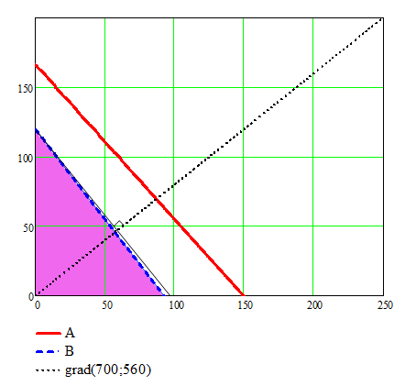

Область, в которой ищется решение, отмечена заливкой, для всех точек данной области выполняется условие максимального недельного выпуска . Оптимальное решение – на пересечении границы области прямой B и перпендикуляра к градиенту *(700;560).* Таким образом, искомое решение – точка (0;120).

Поскольку число изделий – число целое, окончательно принимаем:

*x*=0, *y*=120

При этом прибыль составит:

ден.ед.